编号：
说明
1. 家具须为新品，相关的配套附件质量优良，数量齐全。
2. 响应价格，应报家具送到的实际交货地（校内指定地点）的价格，包括运保费、税费、材料费、装卸费、安装费等所有费用。
3. 因家具配置的不完整或质量不合格所带来的无法验收而致使的退货等所有费用由供方负责。
4. 付款方式：家具验收合格后支付合同总额的100%。
5. 质保期：不少于3年。
6. 响应文件密封后2026年 4月 30日15点前送到江苏师范大学云龙校区3号教学楼104室，联系人刘老师，15190742465。
7. 供货期：合同签订后20日历天内，投标时请明确供货期时间。
8. 本项目预算总价为9.5万元（人民币）。

需方参数需求：
名称 | 参考图片 | 技术参数要求 | 数量 | 金额
班台 | 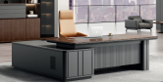 | 尺寸：2200mm*2000mm*750mm；  面材：≥0.6mm实木木皮  封边：实木封边。  基材：中纤板或刨花板，各项性能指标均符合国家环保要求，游离甲醛释放量：符合GB18580-2001中的 E1级 ，  人造刨花板必须封边，包括隐蔽部  油漆表面硬度要求达到≧3H级。 | 10
铁皮柜 | 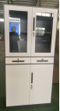 | 规格：1850mm*900mm*400mm；  钢板厚度≥0.6mm；  使用优质不锈钢扣手，锁具。  漆面五毒无甲醛。 | 10
铁皮更衣柜 | 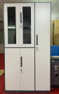 | 规格：1850mm*970mm*400mm；  钢板厚度≥0.6mm；  使用优质不锈钢扣手，锁具。  漆面五毒无甲醛。 | 10
班椅 | 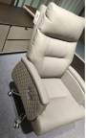 | 1.面料：可根据需求选择，皮面需光泽度好，透气性强，柔软且富有韧性，厚度适中，具有冬暖夏凉的效果。  2.内板:依据人体工学原理设计曲木，曲木板材承重力≥300kg，防腐防电化学处理。  3.坐垫:热压曲木板,内部填充PU成型泡发海绵，具有同步倾仰、追背背升降等多种功能选择。  4.压棒:需经测试可承受250kg压力，升降30万次无损。  5.五轮脚架:铝合金脚，承重在300kg以上，弧型设计受力均匀，最大承重力达140kg。万向轮均采用FU轮，不磨损地板、轮、活动自如、滑动时无杂音。 | 10
班前椅 | 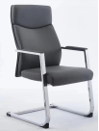 | ·常规尺寸；  ·双层分体弯板≥18mm  ·高弹力海绵密度≥40  ·白色电度弓形架，配皮扶手面。 | 20
三人沙发 | 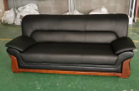 | ·规格：2100mm*850mm*890mm  海绵密度适中；  美观，无异味。 | 10
茶几 | 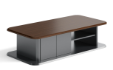 | 规格：1400mm*700mm*450mm；  面材：≥0.6mm实木木皮  封边：实木封边。  基材：中纤板或刨花板，各项性能指标均符合国家环保要求，游离甲醛释放量：符合GB18580-2001中的 E1级 ，  人造刨花板必须封边，包括隐蔽部  油漆表面硬度要求达到≧3H级。 | 10

供方响应：
序号 | 名 称 | 生产厂家 | 技术参数或规格要求 | 数量 | 单价 | 合计 | 质保期
1
2
3
4
5
6
7

其他说明：无

